一场疫情，两种医生​

屈颖妍 [有理儿有面](javascript:void(0);)

**有理儿有面**

微信号 youli-youmian

功能介绍 你说是不是

2020-01-25[原文](https://mp.weixin.qq.com/s?__biz=Mzg3MjEyMTYyNg==&mid=2247487553&idx=2&sn=22bbef92429fd649d11e51cfa8edc57b&chksm=cef54434f982cd22b7684b346ca3888f2c333ff91c24d0948a9ac1f42d1e7490624041cc8c75&scene=27#wechat_redirect&cpage=82)

收录于话题

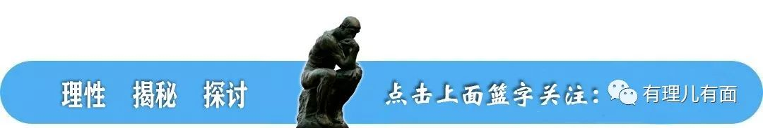

本文作者：资深传媒人 屈颖妍

港大微生物学系教授管轶1月21日去了武汉考察两天，事后接受媒体采访时说，对武汉“封城”防疫的成效存疑，因为武汉已错过黄金防控期，预期一定有“大爆发”云云。他形容自己“身经百战”，曾打过禽流感、非典、猪瘟，但两天考察后决定选择做“逃兵”，“逃”回香港了。

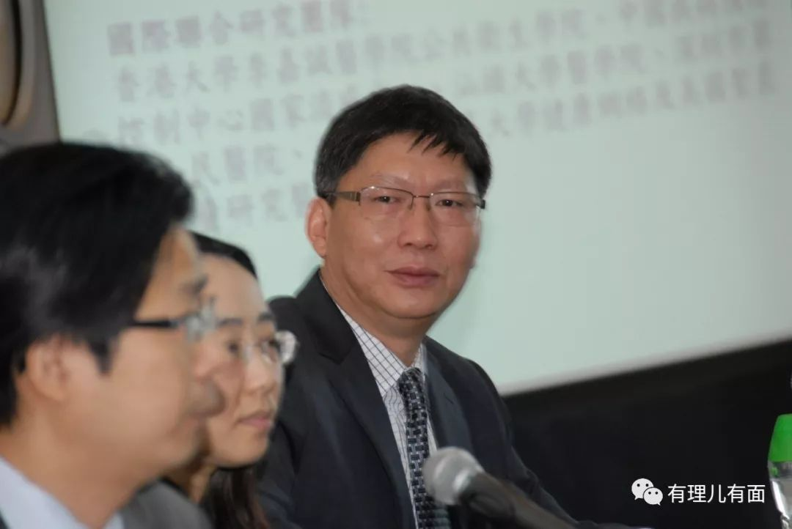

（教授管轶）

然后，一个叫“杏林觉醒”的医生组织发言人黄任匡在网上呼吁：

一是撤回“禁蒙面法”的上诉，理由很明显，因为瘟疫来了，人人都要戴口罩。

二是封锁香港与内地接壤的边境，或者起码限制内地旅客入境。

三是停驶高铁：“这是本来就不该建的铁路。现在钱已经‘贴’了，就不要继续‘买难受’了。”

“杏林觉醒”是违法“占中”后成立的医生政治组织，黄任匡是心脏科医生，他曾说过，因为喜欢帮人，才选择当心脏科医生，因为这一科好精准、好科学，通一回波仔已能救一条命。

一个以帮人救世挂在嘴边的医生、一个对瘟疫经验丰富的医学专家，在武汉肺炎面前，却选择关起门来扫门前雪。

同日，我看到另一宗新闻，曾主持内地非典肺炎前线工作的国家呼吸系统疾病临床研究专家钟南山医生，上星期以84高龄再次挂帅出征，默默赶赴疫区献一分力。

因为买不到机票，这位退休老战将只能挤在一个餐车位置的高铁座位奔赴武汉。

钟南山医生是沙士期间广东省抗疫的领军人物，当年人人闻沙士色变，他就豪言：“把所有病人送到我这里来”，所以提起钟医生，大家都肃然起敬，称他为“抗击非典第一功臣”。

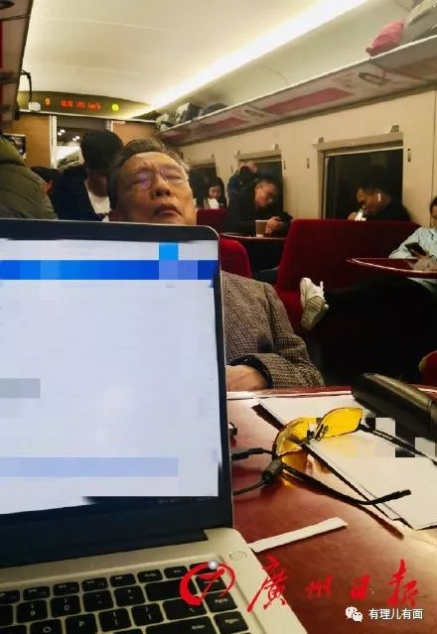

（坐着餐车前往武汉的钟南山）

闻抗疫战鼓赶赴疫区的，不独84岁的退休战将，还有新一代年轻医者，日前《湖北日报》就报道了以下真人真事……

1月22日，即管轶“逃”回香港那天，已经踏在还乡路上的武汉大学人民医院病理科医生吴小艳，收到医院发出的紧急号召后，第一时间下车折返武汉。

武汉大学病理科主任袁静萍说：“我是9点21分在群里发消息，希望35岁以下的医生积极响应医院号召参加紧急救治队，刚上了动车的吴小艳，9点27分就主动报名，短短6分钟内就下了回武汉的决心，在最近的一个站下车然后买了最早回武汉的票，11点40分就回到病理科的岗位上。”

吴小艳说：我没成家，也没照料孩子的负担，干脆就在武汉过年了。

袁主任表示，紧急召唤的号角响起后，许多年轻医生都来找她：“他们说自己没结婚或没小孩，要求顶替已经有家庭的同志，冲在一线！”

这天，又看到一班曾参与沙士抗疫的南方医院医疗队员写给医院党委的“请战书”，上面有24个签名和指模，主动要求上最前线抗疫：“若有战，召必回，战必胜！”

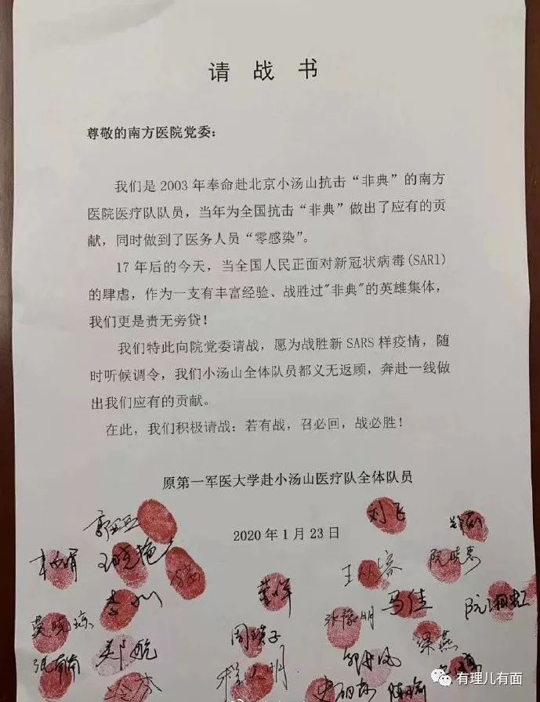

（请战书）

管轶、黄任匡、钟南山、吴小艳、南方医院医疗队，两地医生，让我们看到两种截然不同的行医态度，往疫区冲？还是从疫区逃？甚至落个闸幸灾乐祸？我不会说谁对谁错，我只会问：一个医生，到底行医的初心是什么？





**关注公众号：**

**有理儿有面**

**理   性｜   揭   秘｜   探   讨**





### 精选留言

用户设置不下载评论